В 1985 году Генеральная Ассамблея ООН предложила (в резолюции 40/212) правительствам ежегодно отмечать 5 декабря Международный день добровольцев во имя экономического и социального развития (International Volunteer Day for Economic and Social Development) или, коротко и понятно, — Международный день добровольцев (International Volunteer Day).

В последние годы все чаще можно услышать ***волонтеры*** — это люди, которые тратят свое свободное время на благо общества. Сферы деятельности, в которых можно увидеть безвозмездную работу добровольцев, поистине многочисленны и разнообразны.

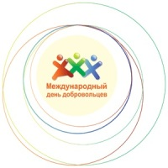 Например, такие люди добровольно вызываются помогать убирать общественную территорию, распространять плакаты или брошюры социальной кампании, готовы бесплатно проводить экскурсии по родному городу, быть переводчиками на больших международных спортивных соревнованиях. Более того, добровольцы помогают персоналу в детских домах и домах престарелых, спешат на помощь при ликвидации последствий стихийных бедствий. Во Всемирной декларации добровольцев сказано, что они имеют право посвящать свой талант, время, энергию индивидуальным и коллективным акциям, не ожидая за это вознаграждения. И общество, несомненно, нуждается в результативном труде волонтеров.

*ООН постоянно призывает государства принимать меры в целях повышения осведомленности о важном вкладе службы добровольцев, и тем самым побуждать еще больше людей во всех сферах деятельности предлагать свои услуги в качестве добровольцев как на родине, так и за рубежом.*

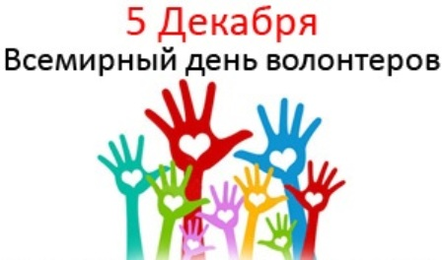 Добровольцы посвящают обществу свой талант, время, энергию, не ожидая вознаграждения Программа добровольцев Организации Объединенных Наций (ДООН) мобилизует тысячи добровольцев по всему миру, содействуя установлению мира и развитию. ДООН выступает за укрепление роли добровольцев и тесно работает с партнерами в области включения добровольческой деятельности в программы развития. Ежегодно более 6500 добровольцев ООН работают во взаимодействии с подразделениями ООН в самых сложных условиях по всему миру. 12 тысяч добровольцев ООН, действуя дистанционно, выполняют более 20 тысяч заданий по линии UNV Online. И сегодняшний День даёт возможность добровольцам и различным организациям отпраздновать свою работу, поделиться своими ценностями и рассказать о себе на уровне сообществ, неправительственных организаций, организаций системы ООН, правительства и частного сектора.

Безвозмездно творить добро может далеко не каждый человек. Но таких отчаянных людей, к счастью, очень много. Тех, кто помогает ближнему своему, попавшему в трудную ситуацию, называют добровольцами, или волонтерами. На плечах этих смельчаков - поиск пропавших, уборка общественных мест, помощь старикам и детям и многое другое. Не забудьте поздравить своих знакомых в День волонтера. ***Доброта заслуживает похвалы и благодарности. Но волонтеры совершенно не требуют никаких спасибо, они от чистого сердца выполняют посильную работу, посещают детские дома, организовывают акции и концерты. Всех их дел не перечислить!***

Волонтерство - это инвестиции собственных ресурсов, знаний, опыта, времени. Волонтером может стать каждый желающий, у кого доброе сердце и кто хочет добровольно участвовать в созидании перемен, которые хочет видеть вокруг себя. Сейчас в Казахстане волонтерских организаций становится все больше и больше. Действительно радует, что количество небезразличных людей с каждым годом увеличивается. Ведь решение социальных проблем - это залог успешного государства. Сегодня редакция comode.kz составила список волонтерских организаций, которые не только помогают нуждающимся, но и являются добровольцами в развитии образования, правозащите, профилактике ВИЧ/СПИД и в молодежной политике.

***Координационный Центр Волонтеров города Караганды*** - это сплоченная команда единомышленников, объединенная общими идеями, принципами и интересами добровольчества. Основная цель организации - делать мир вокруг себя лучше.

***"Белый Бим"*** - первый организованный волонтерами приют для бездомных животных в Алматы. Данный приют оказался единственным гуманным решением проблемы бездомных животных в нашем городе.

***Международная волонтерская программа AIESEC -*** это крупнейшая в мире некоммерческая и неполитическая международная организация, которая полностью управляется студентами и молодыми специалистами. Каждый желающий в возрасте от 19 до 29 лет может учавствовать в краткосрочных проектах, основанных на самых популярных глобальных проблемах,

"Чтобы помогать людям, не обязательно быть Супергероем. Достаточно оставаться человеком!" - это слоган и жизненная позиция еще одной волонтерской команды ***"SOS ALMATY",*** которая всеми силами пытается внести лучик света в жизнь детей-сирот, инвалидов и всех нуждающихся в помощи. Команда старается постоянно ездить в детские дома, в дома инвалидов, помогать малоимущим, ветеранам продуктами, одеждой и финансовыми средствами.

***Волонтерская организация "Благотворительный фонд "Жакия"*** формирует условия для реализации потенциала детей, молодежи из малоимущих семей и детских домов в качестве успешных и продуктивных граждан Казахстана через улучшение возможностей для их образования, воспитания и формирования здорового образа жизни.

Общественный фонд "Добровольное Общество "Милосердие" выполняет миссию, способствующую реализации права ребенка на здоровье и права воспитываться в семье. Организация работает с детьми с тяжелыми неизлечимыми заболеваниями, а также помогает детям-сиротам обрести семьи.

***Клуб волонтеров «Мейірім» при ЗКГМУ имени Марата Оспанова в Актобе*** приобщает студентов университета к общечеловеческим и национальным моральным ценностям, развивает потребность в нравственном самосовершенствовании.

***ASTANA YDC-*** это общественное объединение, занимающееся продвижением множества молодежных проектов. Целью деятельности организации является качественное культурное развитие казахстанской молодежи. Организация пытается воплотить молодежные проекты в сферах здоровья, спорта, экологии.

***В нашей школе также существует волонтерский отряд «Вестники добра», это сплоченная команда единомышленников, объединенная общими идеями, принципами и интересами добровольчества. Наш волонтерский отряд работает над такими проблемами как: охрана окружающей природы и различные социальные проекты****.*

Этот день   в нашей школе прошел под девизом «Сердце есть у каждого». Представители нашего волонтерского отряда активно раздавали флаеры учителям, учащимся и их родителям. Мы хотели рассказать всем о волонтерах, что это за люди, чем они занимаются и какие волонтерские организации существуют у нас в Казахстане.

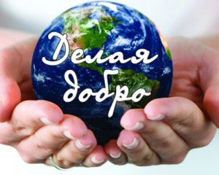Ваш труд нам очень важен, нужен,

Ведь вы меняете мир порой.

И украшаете эту Землю Своей душевной красотой.

Не каждый сможет волонтером быть

И безвозмездно доброту творить,

Улыбка и "спасибо" - вместо всяческих наград –

Для вас важнее это во сто крат.

Так продолжайте вы свое благое дело,

Шагайте вы по жизни гордо, смело! –



